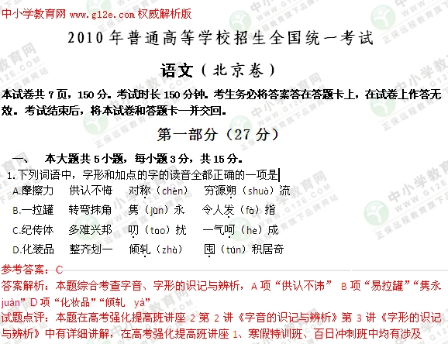

2.下列句子中，加点的成语使用不恰当的一项是

A. 在积极应对自然灾害的同时，人们强烈感受到吸取经验教训的重要性，希望在未来的日子里能防患于未然

B. 军事专家认为极超音速导弹是反恐战争中非常有价值的“猎杀者”，一旦锁定目标，恐怖分子就无地自容了。

C.设计人员必须严格执行上级部门的有关决议，“创意”只能在规定范围以内驰骋，不能信马由缰，这是设计人员起码的职业操守。

D.双方无论研究方法多么不同，只要根本目标不相悖，就总有殊途同归的日子，在认识事物的过程中有这样那样的分歧是正常的。

参考答案：B

答案解析：本题考查成语（俗语）的使用及辨析。防患于未然，防止事故或祸害于尚未发生之前。信马由缰，比喻随便走走。也比喻无主见，随外力而转移。殊途同归，通过不同的途径，到达同一个目的地。比喻采取不同的方法而得到相同的结果。无地自容，没有地方可以让自己容身。形容非常羞愧。

试题点评：本题在高考强化提高班讲座2第5讲《成语（俗语）的辨析》中有详细讲解，在高考强化提高班讲座1、寒假特训班、百日冲刺班中均有涉及

3. 下列的句子中，没有语病的一句是

A. 记者近日发现，公园晨练的老年人中流行一种由松树精华做成的“神仙茶”，对这种带点儿树皮味的绿色茶剂赞不绝口。

B. 挪威国宝级乐队“神秘园”将再度来京演出，实现了外国演出团在京演出超过7次的纪录，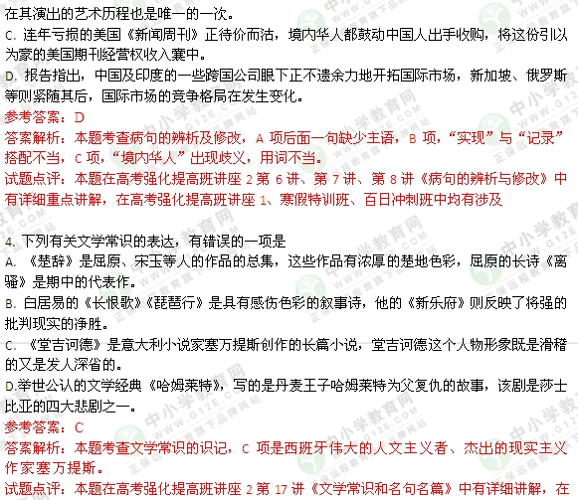

高考强化提高班讲座1、寒假特训班、百日冲刺班中均有涉及

5. 下列依次在①②③处填入的词语和句子，语意和衔接都最恰当的一项是

白莲水库是群山中的一座大型水库，最大的一条干渠通向山脚下的百联浦， ① 着那里的苍生万物。白莲水库的水是绿蓝绿蓝的， ② ，触须沿途四散， ③ 着白莲浦方圆几十里的农田。

A. ①滋养 ②流到渠里就一路变成白色的游龙 ③浸润

B. ①养育 ②变成白色游龙就一路流到到渠里 ③浸渍

C. ①养育 ②流到渠里就一路变成白色游龙 ③浸润

D. ①滋养 ②变成白色游龙就一路流到渠里 ③浸渍

参考答案：A

答案解析：本题考查语言的连贯、语句的衔接和词语的使用及辨析。本题通过语境辨析即可。

试题点评：本题在高考强化提高班讲座2第4讲《实词、虚词的辨析》第9讲《语言的连贯》中有详细讲解，在高考强化提高班讲座1、寒假特训班、百日冲刺班中均有涉及

**二、 本大题共4小题，每小题3分，共12分。阅读下面的文言文，完成6—9题。**

宋清，长安西部药市**①**人也，居善药。有自山泽来，必归宋清氏，清优主之。长安医工得清药辅其方，辄易雠**①**，咸誉清。疾病庀疡者，亦毕乐就清求药，冀速已。清皆 乐然响应，虽不持钱者，皆与善药，积券如山，未尝诣取直**③**。或不识遥与券，清不为辞。岁终，度不能报，辄焚券，终不复言。市人以其异，皆笑之曰：“清，蚩② 妄人也。”或曰：“清其有道者欤？”清闻之曰：“清逐利以活妻子耳，非有道也。然谓我蚩妄者也亦谬。”  
 清居药四十年，所焚券者百数十人，或至大官，或连数州，受俸博，其馈遗清者，相属于户。虽不能立报，而以赊死者千百，不害清之为富也。清之取利远，远故大。岂若小市 人哉？一不得直，则怫然怒，再则骂而仇耳。彼之为利不亦翦翦乎？吾见蚩之有在也。清诚以是得大利，又不为妄，执其道不废，卒以富。求者益众，其应益广。或斥弃沉废，亲与交；视之落然者，清不以怠遇其人，必与善药如故。一旦复柄用，益厚报清。其远取利皆类此。  
 吾观今之交乎人者，炎而附，寒而弃，鲜有能类清之为者。呜呼！清，市人也，今之交有能望报如清之远者乎？幸而庶几，则天下之穷困废辱得不死亡者众矣。柳先生曰：“清居市不为市之道，然而居朝廷、居官府、居庠塾乡党以士大夫自名者，反争为之不已，悲夫！然则清非独异于市人也。”

（取材于柳宗元《宋清传》）

注：①市：买卖场所，后文也指经商、交易。 ②雠：这里指售出、成交。

③直：价值、价钱

6. 下列语句中，加点的词的解释不正确的一项是

A. 居善药 居：聚积，搜集

B. 积券如山 券：借据，欠条

C. 未尝诣取直 诣：前往

D. 终不复言 复：回答

参考答案：D

答案解析：本题考查文言文中实词的意义，D项“再”

试题点评：本题在高考强化提高班讲座2第18讲第19讲《理解常见文言实词和虚词》中有详细讲解，在高考强化提高班讲座1、寒假特训班、百日冲刺班中均有涉及

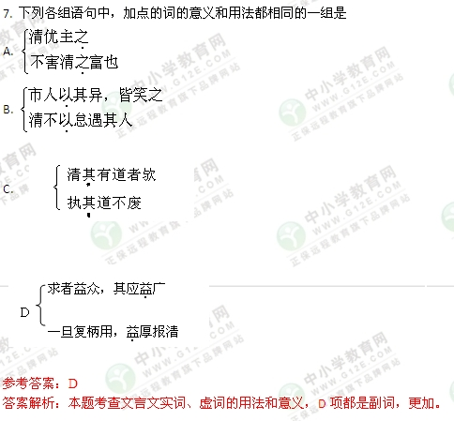

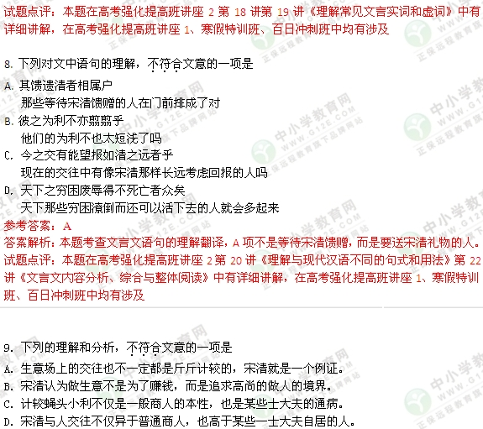

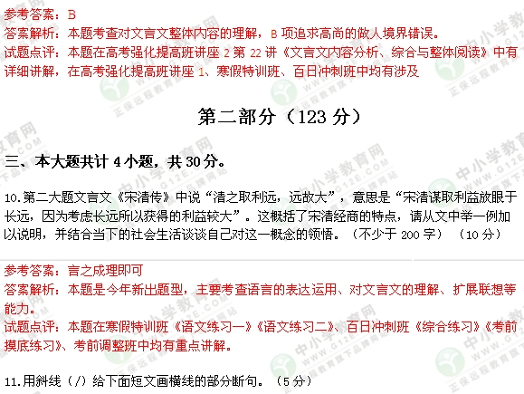

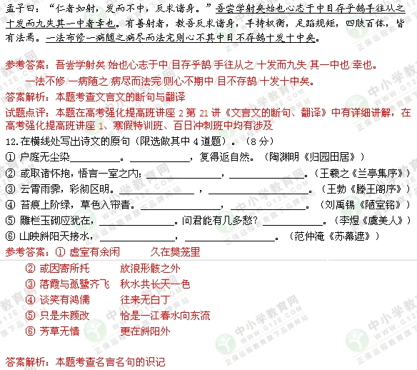

试题点评：本题在高考强化提高班讲座2第17讲《文学常识和名句名篇》中有详细讲解，在高考强化提高班讲座1、寒假特训班、百日冲刺班中均有涉及

**13.读下面这首诗，完成1，2题。**（7分）

登高望四海，天地何漫漫。霜被群物秋，风飘大荒寒。 荣华东流水，万事皆波澜。白日掩徂晖**①**，浮云无定端。 梧桐巢燕雀，枳棘**②**栖鸳鸾**③**。且复归去来，剑歌行路难。

注：①徂辉：落日余晖。 ②枳棘：枝小刺多的灌木。

③鸳鸾：传说中与凤凰同类，非梧桐不止，非练食不食，非醴泉不饮。

① 下列对本诗的理解，不正确的一项是(3分)

A.前四句，写诗人等高望远，看到天高地阔、霜染万物的清秋景象，奠定了全诗昂扬奋发的基调.

B.诗中“荣华东流水”与李白《梦游天姥吟留别》中的“古来万事东流水”表达的意思有相似性。

C。七、八句借助于描写白日将尽、浮云变幻的景象，形象而含蓄的表达了诗人对世事人生的感受.

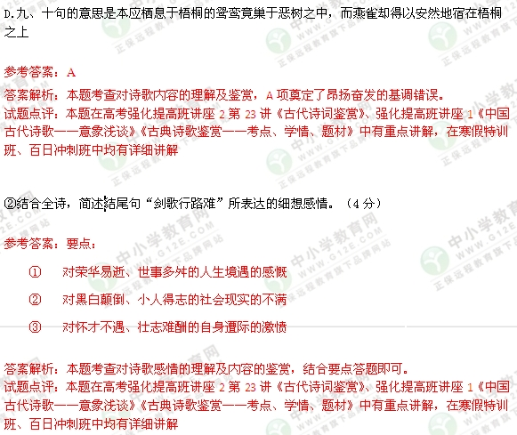

**四、本大题共2小题，共8分。阅读下面的文章，完成14、15题。**

艺术和科学的共同基础是人类的创造力，它们追求的目标都包含着某种普遍性。

艺术，列入诗歌、绘画、音乐等，用创新的手法去唤起每个人的意识或潜意识中生藏着的、已经存在的情感。如李白《把酒问月》中写道：“青天有月来几时？我今停杯一问之………今人不见古时月，今月曾经照古人。古人今人若流水，共看明月皆如此。”而三百多年后，苏轼作了《水调歌头》：：明月几时有？把酒问青天……人有悲欢离合，月有阴晴圆缺，此事古难全。但愿人长久，千里共婵娟。”在咏诵这些诗的时候，它们的相似之点和不同之处同样感动着读者。尽管李白、苏轼生活的时代和今天的社会已经完全不同了，但这些几百年乃至一千年前的诗歌在今天人们的心中仍然能够引发强烈的感情共鸣。

同样，我们现在阅读莎士比亚的著作，或者观赏莎士比亚的戏剧，不论是原文或议论文，也有着和几百年前英国的读者观众相似的情感共鸣。情感越珍贵，反响越普遍，跨越时空、社会的范围越广泛，艺术就越优秀。

科学，例如天文学、物理学、化学、生物学等，对自然界的现象进行新的准确的抽象，这种抽象通常被自然界称为自然规律。定律的阐述越简单、应用越广泛，科学就越深刻。尽管自然现象不依赖于科学家而存在，但对自然现象的抽象和总结却属于人类 智慧的结晶，这和艺术家的创造是一样的。

在科学中，人们研究物质的结构，知道所有物质都是由分子、原子结构，原子又都由原子核和电子构成，原子核又由质子、中子组成，质子、中子又由夸克组成等。人们认识了物质的基本结构，进而去认识世界和宇宙。

科学技术的应用形式会不断的发生新的变化，但其科学原理并不随这些应用而改变，这就是科学的普遍性。

在19世纪和20世纪之交，科学上有两个关键性的发展，它们看上去似乎有些神秘，与我们的日常生活无关。一个是迈克耳孙和莫雷在1887年做的光速实验，另一个是普朗克在1900年发现的黑体辐射公式。前者是爱因斯坦狭义的相对论的实验依据，后者为量子力学奠定了基础。正是有了相对论和量子力学，20世纪的科技发展，如核能、原子物理、分子束、激光、X射线技术、半导体、超导体、超级计算机等，才得以存在。因此，科学原理应用越广泛，在人们社会生活中的表现形式也越多样化。

（取材于李振道的文章《楔》）

14．下列说法符合文意的一项是（3分）

A.人类意识或潜意识中深藏着的情感是人类创造力的基础。

B．举礼拜、苏轼作品为例，表明题载不同的作品也能引起人的共鸣。

C.科学的深刻性及其应用的广泛性，与其定律阐述的简单性成反比。

D.相对论与量子力学推动了核能等20世纪新科技的发展。

参考答案：D

答案解析：本题考查对文章内容的理解，D项符合文意。

试题点评：本题在高考强化提高班讲座2第24讲《自然科学说明文社会科学小论文》中有详细讲解，在寒假特训班、百日冲刺班中均有涉及

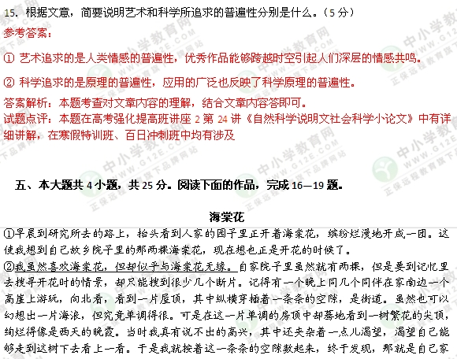

里那两棵海棠树。我立刻跑下崖头，回到家里，站在海棠树下，一直站到淡红的花团渐渐消逝到黄昏里去，只朦胧留下一片淡白。

③但是这样的情景只有过一次，其余的春天我都是在北京度过的。北京是古老的都城，尽有许多机会可以作赏花的韵事，但是自己却很少有这福气。我只到中山公园去看过芍药，到颐和园去看过一次木兰。此外，就是同一个老朋友在大毒日头下面跑过许多条窄窄的灰土街道到崇效寺去看过一次牡丹；又因为去得太晚了，只看到满地残英。至于海棠，不但是很少看到，连因海棠而出名的寺院似乎也没有听说过。北京的春天是非常短的，短到几乎没有。最初还是残冬，可是接连吹上几天大风，再一看树木都长出了嫩绿的叶子，天气陡然暖了起来，已经是夏天了。

④夏天一来，我就又回到故乡去。院子里的两棵海棠已经密密层层地盖满了大叶子，很难令人回忆起这上面曾经开过团团滚滚的花。晚上吃过饭后，就搬了椅子坐在海棠树下乘凉，从叶子的空隙处看到灰色的天空，上面嵌着一颗一颗的星。结在海棠树下檐边中间的蜘蛛网，借了星星的微光，把影子投在天幕上。一切都是这样静。这时候，自己往往什么都不想，只让睡意轻轻地压上眉头。等到果真睡去半夜里再醒来的时候，往往听到海棠叶子窸窸窣窣地直响，知道外面下雨了。

⑤似乎这样的夏天也没有能过几个。六年前的秋天，当海棠树的叶子渐渐地转成淡黄的时候，我离开故乡，来到了德国。一转眼，在这个小城里，就住了这么久。我们天天在过日子，却往往不知道日子是怎样过的。以前在一篇什么文章里读到这样一句话：“我们从现在起要仔仔细细地过日子了。”当时颇有同感，觉得自己也应立刻从即时起仔仔细细地过日子了。但是过了一些时候，再一回想，仍然是有些捉摸不住，不知道日子是怎样过去的。到了德国，更是如此。我本来是下定了决心用苦行者的精神到德国来念书的，所以每天除了钻书本以外，很少想到别的事情。可是现实的情况又不允许我这样做。而且祖国又时来入梦，使我这万里外的游子心情不能平静。就这样，在幻想和现实之间，在祖国和异域之间，我的思想在挣扎着。不知道怎样一来，一下子就过了六年。

⑥哥廷根是有名的花城。来到这里的第一个春天，这里花之多。就让我吃惊。家家园子里都挤满了花。五颜六色，锦似的一片。但是我却似乎一直没注意到这里也有海棠花。原因是，我最初只看到满眼繁花。多半是叫不出名字。。看花苦为译秦名”，我也就不译了。因而也就不分什么花什么花，只是眼花缭乱而已。

⑦但是，真像一个奇迹似的，今天早晨我竟在人家园子里看到盛开的海棠花。我的心一动。仿佛刚睡了一大觉醒来似的，蓦地发现，自己在这个异域的小城里住了六年了。乡思浓浓地压上心头，无法排解。

在这捶尽的五月天，当心里填满了忧愁的时候，有这么一团十分浓烈的乡思压在心头，令人感到痛苦。同时我却又爱惜这一点乡思，欣赏这一点乡思。她使我想到：我是一个有故乡和祖国的人。故乡和祖国虽然远在天边，但是现在填满却近在眼前。我离开它们的时间愈远，它们却离我愈近。我的祖国正在苦难中，我是多么想看到它呀！把祖国召唤到我眼前来的，似乎就是这海棠花，我应该感激它才是。

晚上回家的路上，我又走过那个园子去看海棠花。它依然同早晨一样，缤纷烂漫地开成一团。它似乎一点也不理会我的心情。我站在树下，呆了半天，抬眼看到西天正亮着海棠花一样红艳的晚霞。

1941年5月29日 德国哥廷根

(取材于季羡林的同名散文)

16.下列对文章的理解，正确的两项是（4分）

A.文章串联起作者生命中从故乡到异域的一些断片，运用了首尾照应寓情于物的手法。

B.第②段写作者故乡单调的房顶及同样单调的海景，凸显出家中海棠花晚霞般的绚烂。

C.作者虽然十分渴望”从现在起要仔仔细细地过日子“，但在实际生活中却未能如愿。

D.上世纪30年代赴德国留学的作者始终用苦行者的精神钻研学问，以致无暇顾及海棠花。

E.文章写于第二次世界大战期间，反映了作者对战争年代德国社会现实的思考与省察。

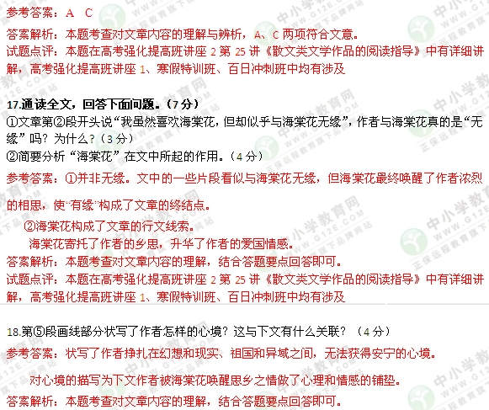

试题点评：本题在高考强化提高班讲座2第25讲《散文类文学作品的阅读指导》中有详细讲解，高考强化提高班讲座1、寒假特训班、百日冲刺班中均有涉及

19.第⑧段“故乡和祖国虽然远在天边，但是现在它们却近在眼前。我离开它们的时间愈远，它们却离我愈近”一句传达了作者对于“距离”的怎样的体验？试结合你的成长记忆或读过的文学作品谈谈自己对这一距离体验的感受。（不少于200字）（10分）

参考答案：①并非无缘。文中的一些片段看似与海棠花无缘，但海棠花最终唤醒了作者浓烈的相思，使“有缘”构成了文章的终结点。

答案解析：本题是今年新增加的题型，考查对文章内容的理解、语言的表达运用、扩展联想、知识迁移等能力。

试题点评：本题在寒假特训班《语文练习一》《语文练习二》、百日冲刺班《综合练习》《考前摸底练习》、考前调整班中均有重点讲解。

**六、本大题共1小题，共60分。**

**20.作文（60分）**

**请以“仰望星空与脚踏实地”作为题目，写一篇不少于800字的文章。除诗歌外，文体不限。**

参考答案：略

答案解析：本题属于命题作文，题目的出处是温家宝总理今年5月4日在北京大学与该校学生共度“五四”青年节时，有学生蘸墨写下“仰望星空”的诗句来欢迎总理，而总理则挥毫相和，写下“脚踏实地”四个大字赠送给学子们。而“仰望星空”是温总理曾创作的一首诗歌。其诗中透露出总理对真理、正义、自由、博爱的追求之志，对国家民族命运的关切之情。“脚踏实地”，就是要求真务实，身体力行，扎扎实实地从奠基的实事做起，一步一个脚印地向前迈进。以“仰望星空与脚踏实地”为题，充分体现理想与现实的关系，写作的时候应该注意二者的联系，而不应只写一个方面忽略了另外一个方面。

试题点评：本题在高考强化提高班讲座2第26讲《读写结合、双赢共进》、高考强化提高班讲座1《写作》中有重点讲解，寒假特训班、百日冲刺班、考前调整班中均有详细讲解。